Министерство образования и науки Российской Федерации

Федеральное государственное бюджетное образовательное учреждение высшего образования

Югорский государственный университет

Институт цифровой экономики

**Отчет**

к проекту Е “Модель дорожное движение”

Руководитель, Семенов С.П.

Исполнитель, Свита А.Н. группа 1191б

г. Ханты-Мансийск

2022 г.

**Оглавление**

Концептуальная модель реального процесса 3

Формализация 4

Компьютерная модель. 6

Планирования эксперимента 8

Заключение 14

Список литературы 15

# Концептуальная модель реального процесса

**Описание:** Данный проект демонстрирует возможности Библиотеки дорожного движения пакета AnyLogic создавать модели дорожного движения автомобилей на перекрёстках городских улиц. Обычно модели дорожного трафика создаются для анализа и сравнения различных вариантов организации движения (как в нашем случае с регулировкой светофоров), моделирования проектируемых развязок и дорог с целью выявления узких мест, проверки целесообразности увеличения или уменьшения количества полос на определённом отрезке существующей дорожной сети и т.д.

**Проблема**: Предлагается создать модель, взяв за основу показанный ниже спутниковый снимок фрагмента городских улиц. Снимок ориентирован так, что север расположен вверху. Рассматривается перекрёсток улиц Чехова (направление восток – запад) и улицы Калинина (север-юг). Обе улицы - с двусторонним движением, и имеют по две полосе для движения в каждом направлении. На обочине Чехова_восток справа имеется автобусная остановка, а на обочине Чехова_запад справа - парковку на 20 мест

**Цель моделирования**: Оценка эффективности функционирования дорожного движение на перекрестке улица Чехова.

**Задача:**

1. Время движение машин
2. Время машин около светофора
3. Средняя скорость машин
4. Количество машин за час

# Формализация

В данной модели используется снимок с спутника перекрестка улица Чехова где у нас используется все четыре дорого северная, южная, западная и восточная которые имеют определенную вероятность поворота у перекрестка на другую дорогу

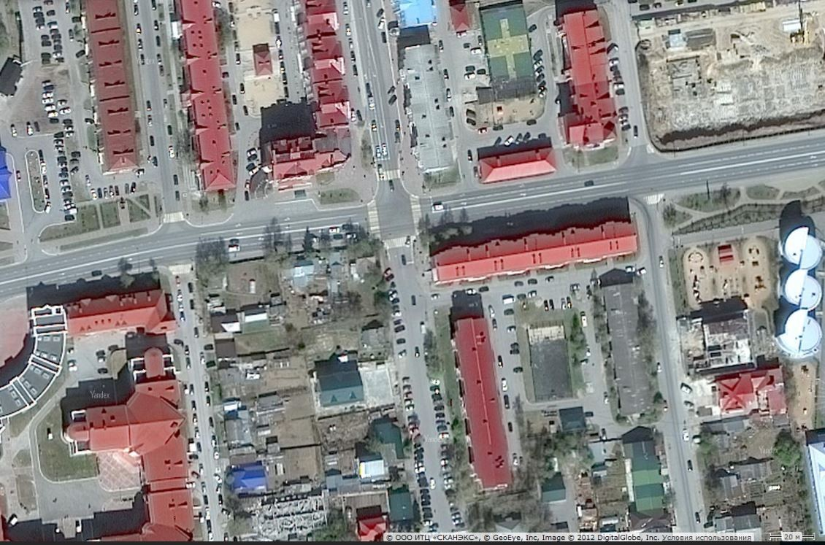

Рисунок 1 – Улица Чехова.

Таблица 1. Входные данные эксперимента

|  |  |  |  |
| --- | --- | --- | --- |
| Обозначение | Сокращение | Полное название | Название |
| x1 | iA | intensityOfArrival | Интенсивность прибытия машин в единицу времени (количество/час) |
| x2 | Sp | Speed | Скорость машин (км/ч) |
| x3 | Op | Opportunity | Возможность поворотов на перекрестке |
| x4 | TLPD | TrafficLightPhaseDur ation | Длительности фаз светофора(в секундах) |

Таблица 2. Выходные данные эксперимента

|  |  |  |  |  |
| --- | --- | --- | --- | --- |
| Обозначение | Сокращение | Полное название | Название | Значение |
| y1 | CiS | CarsInSystem | Количество машин в системе |  |
| y2 | StC | StopsCountPerCar | Время, которое машина находится без движения (в минутах) |  |
| y3 | aS | AverageSpeed | Средняя скорость автомобиля (в км/ч) |  |
| y4 | aTiS | AverageTimeInSystem | Среднее время нахождения в системе |  |

# Компьютерная модель.

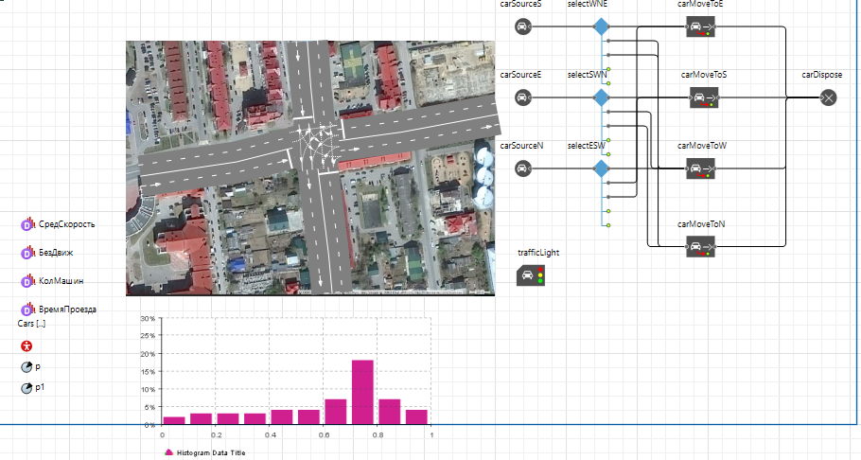

**CarSource** (carSourceS, carSourceE, carSourceN, carSourceW) - Создает автомобили и пытается поместить их в указанное место дорожной сети (на указанную дорогу или парковку).

**CarDispose** (CarDispose) - Удаляет машины из модели. Удалять автомобили нужно именно с помощью блока CarDispose, а не блоков Sink или Exit.

**CarMoveTo** (CarMoveToS, CarMoveToW, CarMoveToE, CarMoveToN) - Блок, который управляет движением автомобиля. Автомобиль может ехать, только когда он находится в блоке CarMoveTo. Автомобиль пытается рассчитать путь от своего текущего места до указанного места назначения, когда поступает в блок CarMoveTo. В качестве места назначения могут выступать: дорога, парковка, автобусная остановка или стоп-линия. Если от текущего местоположения автомобиля к указанному месту нет пути, автомобиль покидает блок через порт outWayNotFound.

**Дорога** (roadS, roadE, roadW, roadN) - Визуально задает дорогу. Дорога может содержать как прямые, так и изогнутые сегменты. С помощью дорог и перекрестков вы рисуете дорожные сети для моделей дорожного движения. Направление движения (правосторонее или левостороннее) и внешний вид дороги задаются в свойствах всей дорожной сети. **Delay** (x6, ATM) - Задерживает агентов на заданный период времени. Время задержки вычисляется динамически, может быть случайным, зависеть от текущего агента или от каких-то других условий. Это время может, в частности, вычисляться как длина фигуры, заданной в качестве фигуры анимации этого объекта, поделенной на "скорость" агента.

**Перекресток** - Визуально задает перекресток. С помощью дорог и перекрестков вы рисуете дорожные сети для моделей дорожного движения. Чтобы сделать перекресток регулируемым, используйте блок TrafficLight. Стрелки, соединяющие концы полос - это соединители полос, разрешающие направления движения для полос на перекрестке.

# Планирования эксперимента

**Первый эксперимент:**

Провести простой эксперимент в соответствии с назначенным вариантом из таблицы.

1. Подсчитать значения выходных данных Y=(y1,…,y4).
2. Построить гистограмму распределения времени пребывания в системе.

**Второй эксперимент:**

Проведите изменение параметра **x1** в диапазоне **x1S**:**h1**:**x1F**, где **x1S** –начальное значение параметра, **h1** – шаг, с которым происходит изменения параметра, **x1F** – конечное значение параметра. Для каждого из экспериментов постройте график и проанализируйте, как изменение параметра **x1** влияет на среднее нахождения времени агентов в системе? Оставить остальные входные из задания 1.

**Третий эксперимент:**

Вариант 11: изменить вероятности поворотов на перекрестке, чтобы уменьшить среднее время нахождения агента в системе на 20%;

**Эксперимент 1:**

|  |  |  |
| --- | --- | --- |
| Обозначение | Название | Значения |
| x1 | Интенсивность прибытия машин в единицу времени (количество/час) | N-1000  S-1050  E-1100  W-0 |
| x2 | Скорость машин (км/ч) | 60 |
| x3 | Возможность поворотов на перекрестке | |  |  |  |  |  | | --- | --- | --- | --- | --- | |  | N | S | E | W | | N | 0 | 1 | 1 | 0 | | S | 1 | 0 | 1 | 0 | | E | 1 | 1 | 0 | 0 | | W | 0 | 0 | 0 | 0 | |
| x4 | Длительности фаз светофора(в секундах) | 24/3/15/5 |

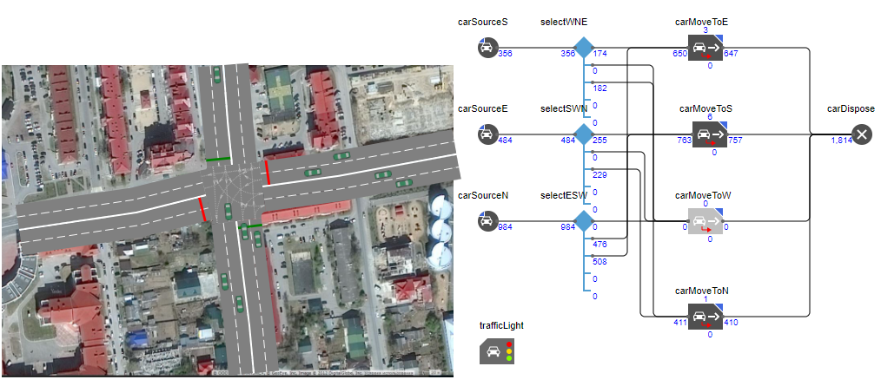

Рисунок 2 – Схема и карта

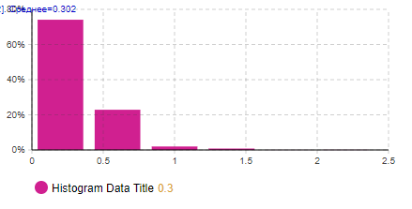

Рисунок 3 – Время пребывания машин в системе

|  |  |  |
| --- | --- | --- |
| Обозначение | Название | Значение |
| y1 | Количество машин в системе | 1824 |
| y2 | Время, которое машина находится без движения (в минутах) | 0,2 |
| y3 | Средняя скорость автомобиля (в км/ч) | 26 |
| y4 | Среднее время нахождения в системе | 0,302 |

**Вывод**:

Был проведен анализ того сколько в среднем находятся машины в данной системе и также сделали ситуацию, когда Западная дорога находится на ремонте или не доступная.

**Эксперимент 2:**

|  |  |  |
| --- | --- | --- |
| Обозначение | Название | Значения |
| x1 | Интенсивность прибытия машин в единицу времени (количество/час) | N-2000:100:2400  S-2000:100:2400  E-2000:100:2400  W-2000:100:2400 |
| x2 | Скорость машин (км/ч) | 60 |
| x3 | Возможность поворотов на перекрестке | |  |  |  |  |  | | --- | --- | --- | --- | --- | |  | N | S | E | W | | N | 0 | 1 | 1 | 0 | | S | 1 | 0 | 1 | 0 | | E | 1 | 1 | 0 | 0 | | W | 0 | 0 | 0 | 0 | |
| x4 | Длительности фаз светофора(в секундах) | 24/3/15/5 |

**X1** интенсивность равно 2000:

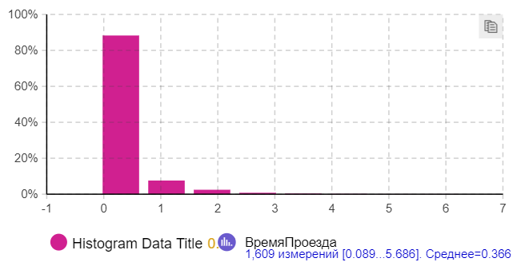

**X1** интенсивность равно 2100:

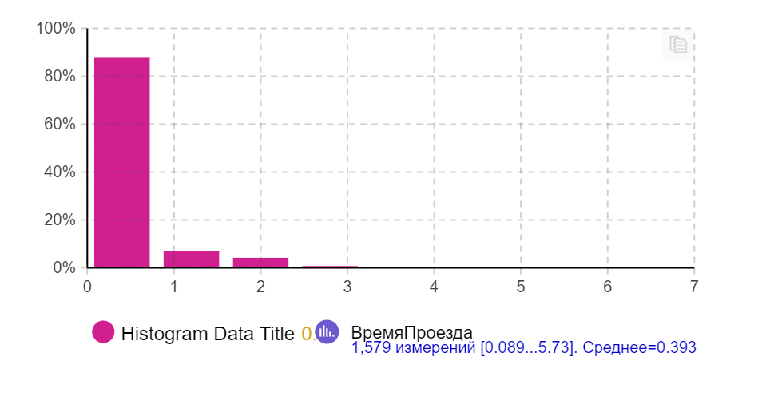

**X1** интенсивность равно 2200:

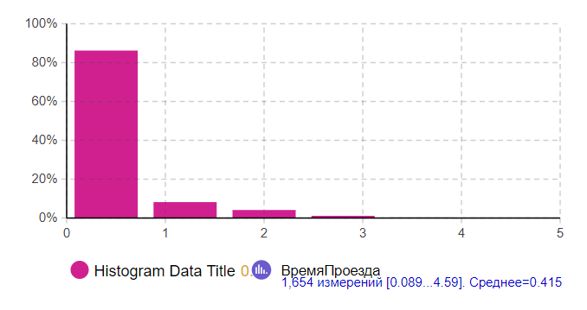

**X1** интенсивность равно 2300:

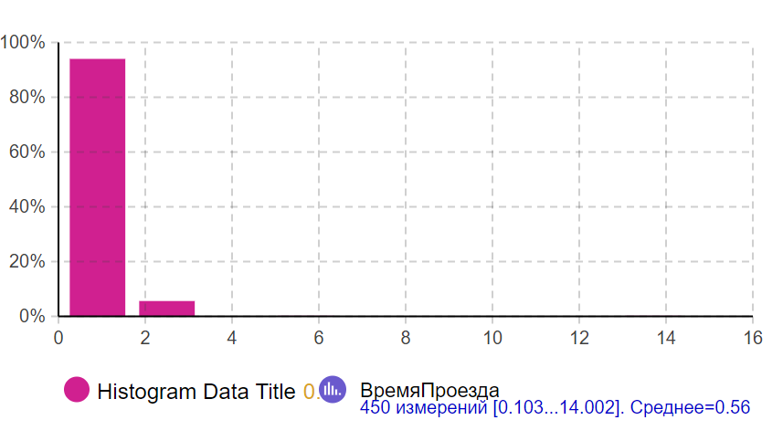

**X1** интенсивность равно 2400:

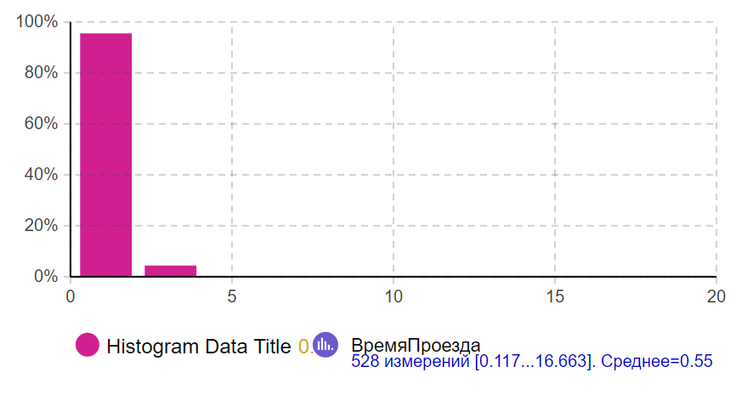

**X1** интенсивность равно 2500:

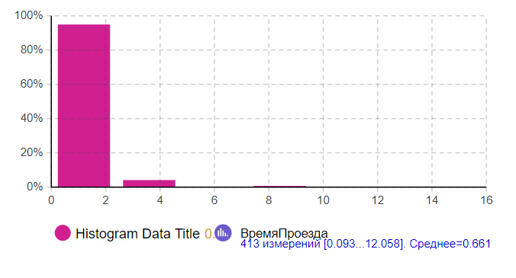

**Вывод**: При увеличении интенсивности прибытие машин увеличивается средняя нахождение в системе и также увеличивается возможность аварий.

**Эксперимент 3:**

Вариант 11: изменить вероятности поворотов на перекрестке, чтобы уменьшить среднее время нахождения агента в системе на 20%;

|  |  |  |  |  |  |  |  |  |  |  |  |  |  |  |  |  |  |  |  |  |  |  |  |  |  |  |  |  |  |  |  |  |  |  |  |  |  |  |  |  |  |  |  |  |  |  |  |  |  |  |  |  |  |  |  |  |  |  |  |  |  |  |  |  |  |  |  |  |  |  |  |  |  |  |  |  |  |  |  |  |  |  |  |  |  |  |  |  |  |  |  |  |  |  |  |  |  |  |  |  |  |  |  |  |  |  |  |  |  |  |  |  |  |  |  |  |  |  |  |  |  |  |  |  |  |  |  |  |  |  |
| --- | --- | --- | --- | --- | --- | --- | --- | --- | --- | --- | --- | --- | --- | --- | --- | --- | --- | --- | --- | --- | --- | --- | --- | --- | --- | --- | --- | --- | --- | --- | --- | --- | --- | --- | --- | --- | --- | --- | --- | --- | --- | --- | --- | --- | --- | --- | --- | --- | --- | --- | --- | --- | --- | --- | --- | --- | --- | --- | --- | --- | --- | --- | --- | --- | --- | --- | --- | --- | --- | --- | --- | --- | --- | --- | --- | --- | --- | --- | --- | --- | --- | --- | --- | --- | --- | --- | --- | --- | --- | --- | --- | --- | --- | --- | --- | --- | --- | --- | --- | --- | --- | --- | --- | --- | --- | --- | --- | --- | --- | --- | --- | --- | --- | --- | --- | --- | --- | --- | --- | --- | --- | --- | --- | --- | --- | --- | --- | --- | --- | --- |
| Вероятность поворотов x3 | |  |  |  |  |  | | --- | --- | --- | --- | --- | |  | N | S | E | W | | N | 0 | 1 | 1 | 0 | | S | 1 | 0 | 1 | 0 | | E | 1 | 1 | 0 | 0 | | W | 0 | 0 | 0 | 0 | | |  |  |  |  |  | | --- | --- | --- | --- | --- | |  | N | S | E | W | | N | 0 | 0.5 | 0.5 | 0 | | S | 0.5 | 0 | 0.5 | 0 | | E | 0.5 | 0.5 | 0 | 0 | | W | 0 | 0 | 0 | 0 | | |  |  |  |  |  | | --- | --- | --- | --- | --- | |  | N | S | E | W | | N | 0 | 1 | 0.3 | 0 | | S | 1 | 0 | 0.3 | 0 | | E | 1 | 0.3 | 0 | 0 | | W | 0 | 0 | 0 | 0 | | |  |  |  |  |  | | --- | --- | --- | --- | --- | |  | N | S | E | W | | N | 0 | 1 | 0.1 | 0 | | S | 1 | 0 | 0.1 | 0 | | E | 1 | 0.1 | 0 | 0 | | W | 0 | 0 | 0 | 0 | | |  |  |  |  |  | | --- | --- | --- | --- | --- | |  | N | S | E | W | | N | 0 | 0  1 | 0 | 0 | | S | 0.1 | 0 | 0 | 0 | | E | 0.1 | 0 | 0 | 0 | | W | 0 | 0 | 0 | 0 | |
| Среднее нахождения агентов в системе | 0.302 | 0.345 | 0.312 | 0.298 | 0.28 |

**Вывод:** в данном эксперименте получилось получить среднее нахождение в системе 28,8% чтобы получить 20% нужно уменьшать ближе к нулю все возможные повороты.

# Заключение

В модели проанализировано время нахождения агентов в системе их зависимость от интенсивности и вероятности поворотов на перекрестке.

# Список литературы

1. https://eluniver.ugrasu.ru/course/view.php?id=1689
2. <https://help.anylogic.ru/index.jsp?nav=%2F0>
3. https://studopedia.net/11_23663_shag--dobavlenie-statistiki.html